«ГККП ИРТЫШСКИЙ ДОМ ШКОЛЬНИКОВ»

ПЛАН-КОНСПЕКТ ОТКРЫТОГО ЗАНЯТИЯ
в кружке «Шебер»
«Техническое моделирование»

ВОЗРАСТ ДЕТЕЙ - 10-12 ЛЕТ, 1 ГОД ОБУЧЕНИЯ
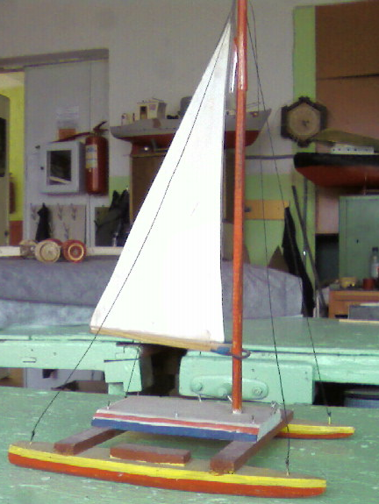

Педагог дополнительного образования:
Дацко Александр Викторович

Иртышск – 2015

План-конспект открытого занятия
в кружке «Шебер»

Тема: Обработка дерева.
Тема занятия: «Модель парусного катамарана из древесины и бумаги».
Цель:
- изготовить в течение занятия модель парусного катамарана.
Задачи:
- развивать творческие способности, умение правильно и эстетично выполнять работу;
- вырабатывать усидчивость, усердие, старательность, прилежность;
- получить навыки обработки древесины, умение работать рубанком, ножовкой, наждачной бумагой.
Материально техническое оснащение:
- 1 деревянной брусок сечением 30х30, фанера 10 мм, рейки, нитки, альбомный лист, ножовка, рубанок, наждачная бумага, ножницы, клей, линейка, карандаш, ластик, гуашь, нитролак;
- эскизный чертёж.
Участники занятия: - группа 1-го года обучения, 10-12 лет
Место проведения: - учебный кабинет НТМ
Продолжительность занятия – 90 минут

Этапы занятия:

- Организационный момент.
- приветствие, проверка присутствующих.

- Вводная часть.
- вступительная беседа, сообщение цели и задач;
- повторение Т.Б.;
- проверка готовности рабочего времени.

3. Объяснение нового материала.

- Практическая часть.
- самостоятельная работа учащихся.

- Подведение итогов.
- отметить лучшие работы;
- уборка помещения.

Ход проведения занятия:

1. Организационный момент.
- проверка присутствующих (проверяем численность, отсутствующих, настраиваем детей на занятие).

2. Вводная часть.
1) Вступительная беседа. Сообщение целей и задач занятия.
- Ребята, какие виды плавательных средств вы знаете? (ответы детей).
А что такое «Катамаран»? Как он выглядит? Для чего используется? (ответы детей).
Сегодня цель нашего занятия - изготовить модель парусного катамарана. Для этого мы будем использовать деревянный брус, фанеру, рейки. Готовая действующая модель катамарана может быть использована как интересная игрушка. Этот катамаран прекрасный сувенир, который может украсить интерьер вашей комнаты, а также его можно подарить своим друзьям и, конечно, родителям.
Для работы нам нужны такие инструменты, как: рубанок, ножовка, наждачная бумага. Мы будем работать с бумагой, ножницами, клеем, линейкой, карандашом и ластиком. Так же будем красить готовое изделие, покрывать лаком.
Наша главная задача – используя чертёж, изготовить детали катамарана и собрать из них готовое изделие.

2) Проверка готовности рабочего места.
- А сейчас мы посмотрим на свое рабочее место, все ли готово к нашему занятию (показывают под руководством педагога, что у детей на рабочих местах).

3) Повторение правил Т.Б., опрос детей по Т.Б. (правила пользования колюще-режущими инструментами, ножницами, клеем и т.п.)

3. Объяснение нового материала.
- Сверяя с чертежом, отмеряем и отрезаем бруски нужной длины (2 шт.).
- Закрепляем брусок-заготовку в тиски и при помощи рубанка начинаем придавать ему форму лодочки (2 шт.).
- Готовую лодочку обрабатываем наждачной бумагой до шероховатости, приемлемой для покраски.
- Из фанеры, сверяясь с чертежом, вырезаем основание. Затем основание также обрабатывается наждачной бумагой.
- Нарезаем рейки нужной длины (по чертежу) для крепления основания к лодкам (2 шт.).
- Нарезаем рейки нужной длины (по чертежу) для изготовления мачты (2 шт.). Рейки обрабатываются наждачной бумагой, снимаются фаски.
- Из альбомного листа вырезается парус по чертежу.
- Сборка модели. Основание крепится к рейкам при помощи клея и мелких гвоздей. Можно использовать стиплер. К основанию крепятся лодки (см. чертёж). Для крепежа используются клей и гвозди. В заранее просверленное отверстие в основании вклеивается мачта, на которую при помощи скотча устанавливается парус. Затем готовая модель окрашивается гуашью и покрывается защитным покрытием (нитролак в 2 слоя).

3. Практическая часть.
(работа детей под руководством педагога, который направляет и корректирует работу, исправляет ошибки, добивается аккуратности и точности в исполнении работы).

4. Заключительная часть.
- дети демонстрируют получившийся у них катамаран, отмечаются лучшие работы;
- уборка рабочих мест и помещения.

